#### 巨人网校有待提升及改进问题点

销售反馈CRM使用不方便

1. 列表不能看出是否与家长打过电话（呼出未接与未呼），只能看到通话时间，需要多次操作才能看到
2. 进到leads的详情页不能直观的看到想要的信息

前期通迁仪手动配合查看

后期通过整理需求，定制查看信息网页（可配置权限、筛选条件）

1. 老师不能以学生为纬度看到学生的相关上课信息
2. 一些统计数据不够全
3. 助教按管理分权限看学员信息（不方便看到组员的学生信息，与1同）

同上

市场

1. 营销页模板化

定制通用可配置模版动态生成需要的页面

1. 想要一个看板，显示当天注册量，回访情况（有效、无效等），出席率，转化率

BI分析报表

运营

1. 试听课上课小程序，跟正课体验接近

目前有定制部分，且小程序上课体验、问题风险大于手机APP、PC，所以建议导流到APP、PC，方便接触到更多信息。

APP

1. 丰富课前课后的知识

app定位为工具类，个人感觉没有绝对粘度和活跃度。适当增加课前课后的知识，目的还是引导家长去报课、去续费。

教研

1. 举手学生的名单单独显示在另一个窗口，且醒目显示，按照一定逻辑进行排序显示（举手次数多并未叫到的学生靠前显示、上过台靠后显示），并增加班主任推荐上台功能，被推荐的学生也显示在此窗口，颜色和主动举手的不一致即可。【按照优先级显示举手，大大提升课堂效率】
2. 点击上课前，花名册显示已经到课的学生，方便老师在聊天区进行课前互动。
3. 在线教室稳定，
4. 功能点补全（移动端计时器、移动端奖杯、助教添加全体禁言）

客服

1. 物流的全部系统、
2. 调退课的操作人，退课的系统金额显示，调课和补发随材的衔接

助教(从2019-8.1~现在，公司助教-技术支持沟通群里整理出来的)：

1. 手机观看直播或回放时绿屏问题

将手机型号参数提供给“百家云“，让他们自己找真机调试解决。

1. 观看卡顿、质量差

增加自主切换线路的功能（目前的切换是人通知人再通知人）；需要智能码率切换。

3、重置密码

4、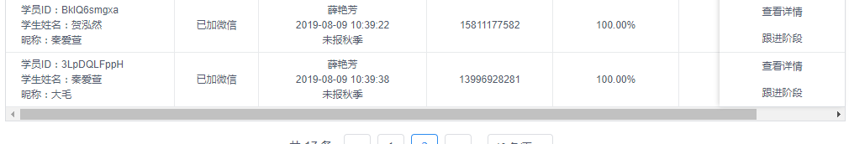

加大后台验收范围

5、

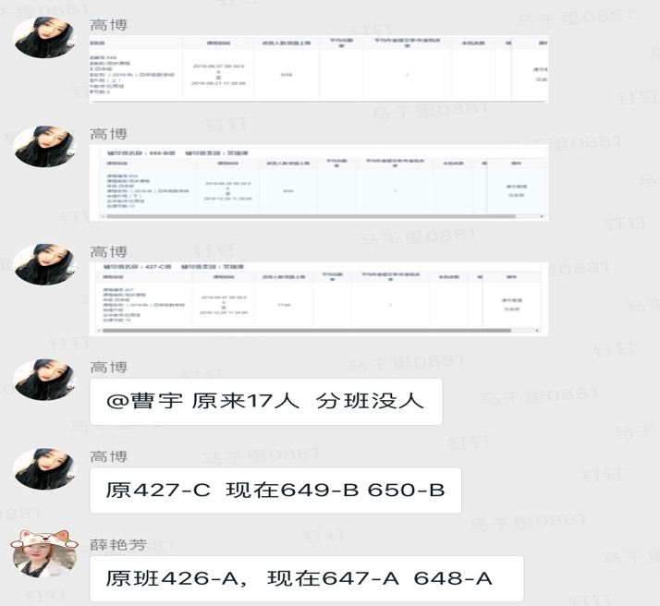

加大后台验收范围

6、观看直播或回放时手机黑屏、没有声音

将手机型号参数提供给“百家云“，让他们自己找真机调试解决。

7、设备声音问题

提前15分钟上课准备，提供声道、视频监测功能。

8、

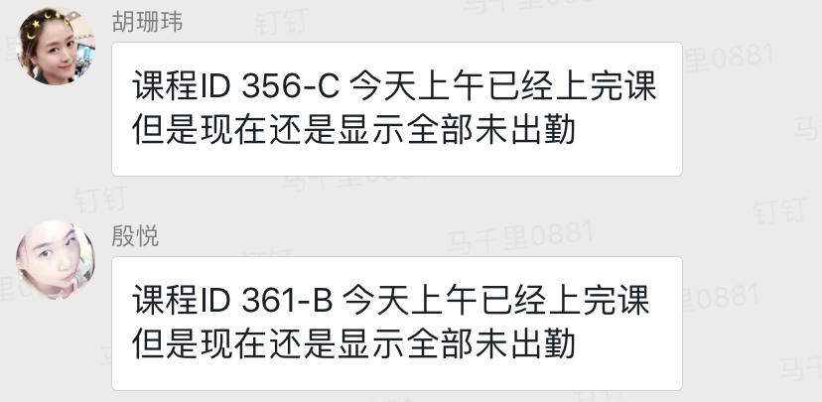

校验统计方式？加大后台验收范围

9、谷歌浏览器无声

逐步去掉浏览器观看直播的入口，当然看回放这种点播可行。

10、h5作业在app上无法点击

由于目前题库来自精锐，且是h5字符串格式，需要整理成纯字段信息，做出原生态。

11、Andorid手机“视频无法播放”问题

将手机型号等参数告知百家云

总结：

从问题产生来源可分为：

1. 公司内部兄弟部门
2. 学生端Room和作业

解决方案，可参考黄色信息（当然在实际中，应有个问题解决研讨会，可能有更好的方案）。